

Curso Superior de Desenvolvimento de Software Multiplataforma

Andreza de Oliveira Carlos, RA: 30113923233037

Laura Santos Oliveira, RA: 30113923233033

Luiz Fernando Rinaldi Riato, RA: 30113923233011

Vitor Hugo Moraes Alves, RA: 30113923233029

Projeto Interdisciplinar

Engenharia de Software II

Desenvolvimento Web II

Banco de Dados Relacional

Drebec

Orientadores: Profa Cristiane Palomar Mercado

Profo Wladimir Zuanazzi

Profo Jones Artur Gonçalves

Profo Rodrigo de Paula Dive

Votorantim

Junho, 2024

**RESUMO**

O presente trabalho apresenta o projeto intitulado Drebec: O nome do sistema é uma homenagem ao físico francês Alexandre Edmond Becquerel, um anagrama com as letras do nome. Com apenas 19 anos, confeccionou e estudou a primeira célula fotovoltaica da história no laboratório de seu pai, em 1839.

O objetivo do sistema é fornecer ao usuário, de maneira simples, o meio de obtenção de energia limpa mais indicada, baseada no tipo de residência tamanho da propriedade e conectar a empresas parceiras que fornecem o serviço.

1. DESCRIÇÃO DO PROJETO 4

1.1. Proposta do Software 4

1.2. Justificativa 4

1.3. Mapa do Site 6

1.4. Logomarca 7

2. REQUISITOS DO PROJETO 7

2.1. Levantamento de Requisitos 7

2.2. Requisitos Funcionais 8

2.3. Diagrama de Caso de Uso 9

2.4. Descrição do Caso de Uso 9

2.5. Requisitos Não Funcionais 19

3. PROJETO DO SOFTWARE 20

3.1. Tecnologias Utilizadas 20

3.2. Modelo de dados 23

3.2.2 Modelo Lógico 23

3.3 Diagrama de Classes 24

3.4 Diagrama de Atividades 25

3.5 Diagrama de Sequência 26

3.6 Interfaces com o usuário 27

4. ESTRATÉGIA DE TESTES 30

5. IMPLANTAÇÃO 31

6. REFERÊNCIAS 32

# DESCRIÇÃO DO PROJETO

## Proposta do Software

O objetivo do presente trabalho é desenvolver um projeto alinhado aos Objetivos de Desenvolvimento Sustentável da ONU, concentrando os esforços no tema crucial da energia limpa e acessível.

O propósito central do sistema é proporcionar aos usuários uma maneira intuitiva de identificar a fonte de energia limpa mais adequada às suas necessidades. Ao considerar parâmetros como geolocalização, tipo de residência, condições climáticas, entre outros, o sistema visa fornece informações personalizadas e relevantes.

## Justificativa

Através de pesquisas sobre o tema abordado em nossa equipe e meios de geração de energia sustentável, nos deparamos com uma dificuldade para escolha do melhor meio a ser utilizado dependendo dos parâmetros citados na proposta. Surgiu então a ideia de um sistema simples e intuitivo, que auxilia na escolha, informando o método indicado e empresas parceiras que fornecem o serviço.

## 1.3. Mapa do Site

Figura 1 – Mapa do Site

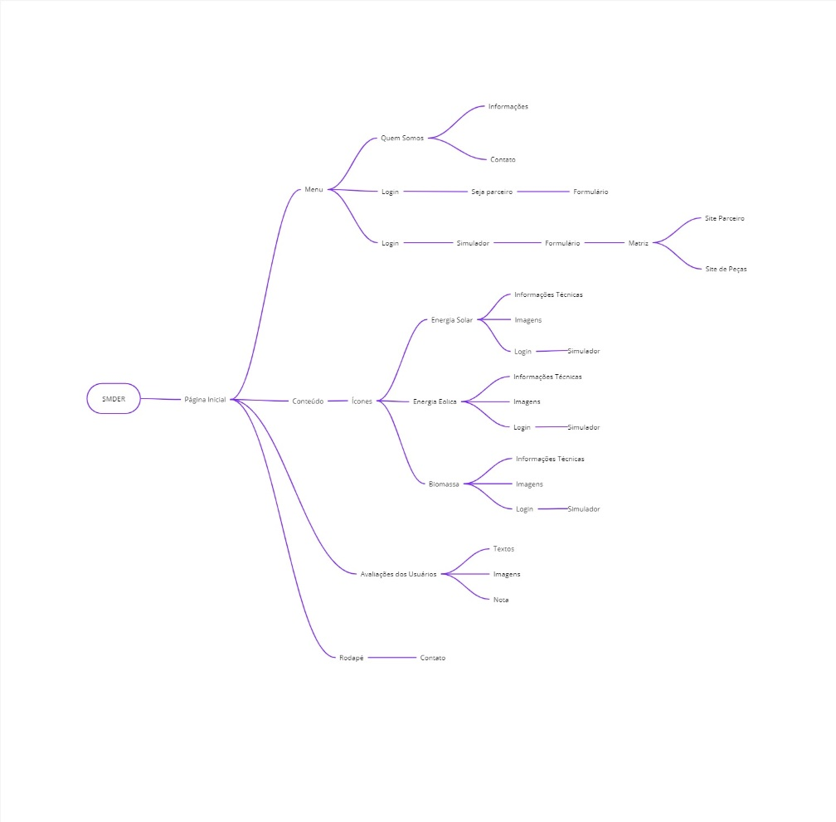Fonte: Autoria Própria

## 1.4. Logomarca

Figura 2 – Logomarca

Fonte: Autoria Própria

# REQUISITOS DO PROJETO

## 2.1. Levantamento de Requisitos

Para desenvolver o sistema de recomendação de energia limpa e renovável, informações em diversas fontes confiáveis foram pesquisadas, incluindo agências governamentais, instituições acadêmicas e organizações internacionais especializadas em energia renovável. Foram analisadas informações fornecidas pela Agência Internacional de Energia (IEA), pela Agência de Proteção Ambiental dos Estados Unidos (EPA) e pela Agência Internacional de Energia Renovável (IRENA).

Sendo assim, o objetivo é auxiliar o usuário na escolha de uma opção de energia limpa e renovável para uso pessoal ou corporativo.

## 2.2. Requisitos Funcionais

Quadro 1 – Requisitos Funcionais

|  |  |  |
| --- | --- | --- |
| **Nº Requisito** | **Nome** | **Descrição** |
| RF0001 | Sobre nós | Apresentação da iniciativa |
| RF0002 | Nossos parceiros | Apresentação de empresas parceiras |
| RF0003 | Fontes de Energia | Apresentação de Fontes de Energia (geral e detalhe) |
| RF0004 | Calculadora de Viabilidade | Cálculo para a viabilidade de cada fonte de energia, baseado em tipo e tamanho da propriedade. |
| RF0005 | Solicitação de Parceria | Formulário para solicitação de parceria |
| RF0006 | Cadastro de Usuário | Cadastrar Usuários permitir acesso a determinadas funções |
| RF0007 | Fazer Login | Todos os Usuários podem fazer login, e para acessar determinadas funções, é obrigatório |
| RF0008 | Fazer Logout | Todos os Usuários cadastrados e logados podem executar Logout |
| RF0009 | Redefinir Senha | Todos os Usuários cadastrados e podem solicitar redefinição de senha |
| RF0010 | Gerenciar Tipos de Energia | Administrador gerencia os tipos de energia |
| RF0011 | Gerenciar Usuários | Administrador gerencia os usuários do sistema |
| RF0012 | Gerenciar Empresas Parceiras | Administrador gerencia as empresas parceiras cadastradas |

Fonte: Autoria Própria

## 2.3. Diagrama de Caso de Uso

Figura 3 - Caso de UsoFonte: Autoria Própria

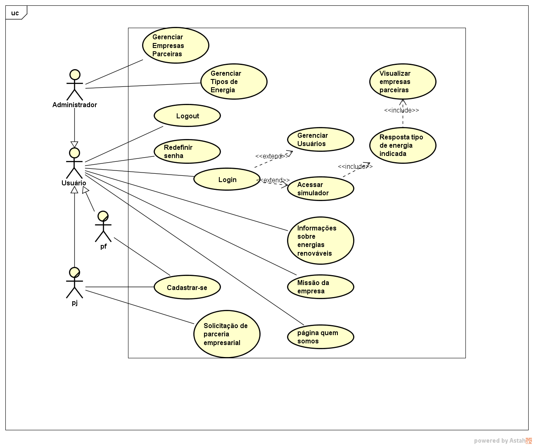

## 2.4. Descrição do Caso de Uso

Descrição do caso de uso baixo nível.

Quadro 2 – Login

|  |  |
| --- | --- |
| **Nome do Caso de Uso** | Login |
| **Caso de Uso Geral** |  |
| **Atores** | Pessoa física, pessoa jurídica, administrador |
| **Resumo** | Este caso de Uso descreve as etapas percorridas por um usuário para efetuar o login da página web |
| **Pré-Condição** | É necessário efetuar o cadastro |
| **Pós-Condição** | É necessário ser um login válido |
| **Ações do Ator** | **Ações do Sistema** |
| **PESSOA FÍSICA** | |
| 1. ***Usuário acessa a página de login*** |  |
|  | 1. ***Exibe campos de usuário e senha*** |
| 1. ***Usuário digita as informações de usuário e senha*** |  |
|  | 1. ***Sistema procura no BD as informações, e identifica tipo de usuário*** |
|  | 1. ***Direciona a página inicial*** |
| **PESSOA FÍSICA** | |
| 1. Usuário acessa a página de login |  |
|  | * 1. Exibe os campos de usuário e senha |
| 1. Usuário digita as informações de usuário e senha |  |
|  | 1. Sistema procura no BD as informações, e identifica tipo de usuário |
|  | 1. Direciona a página inicial |
| **PESSOA JURÍDICA** | |
| 1. Usuário acessa a página de login |  |
|  | 1. Exibe campos de usuário e senha |
| 1. Usuário digita as informações de usuário e senha |  |
|  | 1. Sistema procura no BD as informações, e identifica tipo de usuário |
|  | 1. Direciona a página inicial |
| **Restrições/validações** |  |
|  | 1.Se usuário e senha invalido, sistema bloqueia acesso |

Fonte: Autoria Própria

Quadro 3 – Gerenciar Usuários

|  |  |
| --- | --- |
| **Nome do Caso de Uso** | Gerenciar Usuários |
| **Caso de Uso Geral** |  |
| **Atores** | Administrador |
| **Resumo** | Este caso de Uso descreve as etapas percorridas por um administrador ou usuário para gerenciar os dados do usuário |
| **Pré-Condição** | É necessário efetuar o login como administrador ou usuário |
| **Pós-Condição** | É necessário ser um login válido |
| **Ações do Ator** | **Ações do Sistema** |
| **ADMINISTRADOR** | |
| 1. Administrador acessa a página de gerenciamento de usuários |  |
|  | 1. Mostra a lista de todos os usuários cadastrados |
|  | 1. Mostra dados dos usuários |
|  | 1. Mostra usuários separados pelo tipo de energia que melhor atende |
| **USUÁRIO** | |
| 1. Usuário acessa a página de gerenciamento de usuários |  |
|  | 1. Mostra ao usuário os seus dados permitindo a edição |
|  | 1. Exibe um botão salvar dados |
|  | 1. Exibe uma mensagem “Dados salvos com sucesso” |
| **Restrições/validações** |  |
|  | 1. Para que seja aprovado, o usuário deve conter CPF válido e ser maior de 18 anos |

Fonte: Autoria Própria

Quadro 4 – Gerenciar Empresas Parceiras

|  |  |
| --- | --- |
| **Nome do Caso de Uso** | Gerenciar Empresas Parceiras |
| **Caso de Uso Geral** |  |
| **Atores** | Administrador |
| **Resumo** | Este caso de Uso descreve as etapas percorridas por um administrador para gerenciar as empresas parceiras |
| **Pré-Condição** | É necessário efetuar o login como administrador |
| **Pós-Condição** | É necessário ser um login válido |
| **Ações do Ator** | **Ações do Sistema** |
| 1. Administrador acessa a página de gerenciamento de empresas |  |
|  | 1. Consultar a empresa por seu CNPJ |
|  | 1. Mostra dados da empresa cadastrada |
|  | 1. Mostra campo para aprovação do cadastro ou não |
|  | 1. Retorna uma mensagem ao usuário de empresa aprovada ou empresa não aprovada |
| **Restrições/validações** |  |
|  | 1. Para que seja aprovado, a empresa deve ter endereço e CNPJ válidos |

Fonte: Autoria Própria

Quadro 5 – Gerenciar Tipos de Energia

|  |  |
| --- | --- |
| **Nome do Caso de Uso** | Gerenciar Tipos de Energia |
| **Caso de Uso Geral** |  |
| **Atores** | Administrador |
| **Resumo** | Este caso de Uso descreve as etapas percorridas por um administrador para gerenciar os tipos de energia |
| **Pré-Condição** | É necessário efetuar o login como administrador |
| **Pós-Condição** | É necessário ser um login válido |
| **Ações do Ator** | **Ações do Sistema** |
| 1. ***Administrador acessa a página de gerenciamento de tipos de energia*** |  |
|  | 1. ***Exibe software utilizado para indicação de melhor tipo de energia*** |
| **Restrições/validações** |  |
|  | 1. Para que seu melhor funcionamento, o software deve ser analisado e testado constantemente |

Fonte: Autoria Própria

Quadro 6 – Solicitação de Parceria Empresarial

|  |  |
| --- | --- |
| **Nome do Caso de Uso** | Solicitação de parceria empresarial |
| **Caso de Uso Geral** |  |
| **Atores** | Usuário PJ |
| **Resumo** | Este caso de Uso descreve as etapas percorridas por um usuário PJ para efetuar a solicitação de parceria |
| **Pré-Condição** | É necessário efetuar o login como PJ |
| **Pós-Condição** | É necessário ser um login válido |
| **Ações do Ator** | **Ações do Sistema** |
| 1. Acessa a página de solicitação de parceria empresarial |  |
|  | 1. Mostra ao usuário os campos a serem preenchidos para solicitação |
| ***Faltou usuário preencher os campos*** | ***3. Confere se todos os campos obrigatórios foram preenchidos*** |
|  | 4. Exibe a mensagem “Estamos analisando sua solicitação e entraremos em contato em breve” |
| **Restrições/validações** |  |
|  | 1. Para que seja aprovado, a empresa deve preencher todos os campos obrigatórios |
|  | 1. A empresa deve conter CNPJ válido e sem restrições |

Fonte: Autoria Própria

Quadro 7 – Cadastrar-se - Tirar

|  |  |
| --- | --- |
| **Nome do Caso de Uso** | Cadastrar-se |
| **Caso de Uso Geral** |  |
| **Atores** | Pessoa física, Pessoa jurídica |
| **Resumo** | Este caso de Uso descreve as etapas percorridas por um usuário para efetuar o cadastro da página web |
| **Pré-Condição** | É necessário ser maior de 18 anos e possuir CPF |
| **Pós-Condição** | É necessário ser um CPF válido |
| **Ações do Ator** | **Ações do Sistema** |
| **USUÁRIO PF** | |
| 1. Acessar o botão Cadastrar-se |  |
|  | 1. Exibe campo para preenchimento de dados |
|  | 1. Verifica se campos obrigatórios foram preenchidos |
|  | 1. Exibe a mensagem “Cadastro realizado com sucesso” |
|  | 1. Salva dados do usuário no banco de dados |
| **USUÁRIO PJ** | |
| 1. Acessar o botão Cadastrar-se |  |
|  | 1. Exibe campo para preenchimento de dados |
|  | 1. Verifica se campos obrigatórios foram preenchidos |
|  | 1. Verifica se campos obrigatórios foram preenchidos |
|  | 1. Salva dados do usuário no banco de dados |
| **Restrições/validações** |  |
|  | 1. Para efetuar um cadastro PF, deve ser maior de 18 anos e conter CPF válido |
|  | 2. Para efetuar o cadastro PJ, deve conter CNPJ válido |

Fonte: Autoria Própria

Quadro 8 – Sobre

|  |  |
| --- | --- |
| **Nome do Caso de Uso** | Página quem somos |
| **Caso de Uso Geral** |  |
| **Atores** | Pessoa física, Pessoa jurídica |
| **Resumo** | Este caso de Uso descreve as etapas percorridas por um usuário para acessar a página quem somos |
| **Pré-Condição** |  |
| **Pós-Condição** |  |
| **Ações do Ator** | **Ações do Sistema** |
| 1. Clicar no botão quem somos |  |
|  | 2. Exibir a tela com as informações da empresa |
| **Restrições/validações** |  |

Fonte: Autoria Própria

Quadro 10 – Informações Sobre Energias Renováveis

|  |  |
| --- | --- |
| **Nome do Caso de Uso** | Informações sobre energias renováveis |
| **Caso de Uso Geral** |  |
| **Atores** | Pessoa física, Pessoa jurídica |
| **Resumo** | Este caso de Uso descreve as etapas percorridas por um usuário para acessar a página de informações de energias renováveis |
| **Pré-Condição** |  |
| **Pós-Condição** |  |
| **Ações do Ator** | **Ações do Sistema** |
| 1. Clicar no botão Fontes renováveis |  |
|  | 2. Exibir a tela com as informações de fontes renováveis e onde cada se aplica em melhor condição |
| **Restrições/validações** |  |

Fonte: Autoria Própria

Quadro 11 – Logout

|  |  |
| --- | --- |
| **Nome do Caso de Uso** | Logout |
| **Caso de Uso Geral** |  |
| **Atores** | Pessoa física, pessoa jurídica |
| **Resumo** | Este caso de Uso descreve as etapas percorridas por um usuário para efetuar o logout |
| **Pré-Condição** | Usuário deve estar cadastrado e logado |
| **Pós-Condição** |  |
| **Ações do Ator** | **Ações do Sistema** |
| 1. Clicar em logout |  |
|  | 2. Desconectar usuário |
| **Restrições/validações** |  |

Fonte: Autoria Própria

Quadro 12 – Redefinir Senha

|  |  |
| --- | --- |
| **Nome do Caso de Uso** | Redefinir senha |
| **Caso de Uso Geral** |  |
| **Atores** | Pessoa física, pessoa jurídica, administrador |
| **Resumo** | Este caso de Uso descreve as etapas percorridas por um usuário ou administrador para solicitar redefinição de senha |
| **Pré-Condição** | Usuário deve estar cadastrado |
| **Pós-Condição** |  |
| **Ações do Ator** | **Ações do Sistema** |
| 1. Clicar em redefinir senha na área de login |  |
|  | 2.Validar se usuário digitado é valido e se é administrador ou usuário |
|  | 3. Validar se senha é diferente da anterior e se atende aos requisitos de segurança do padrão de senha |
|  | 4. retorna ao usuário a senha através do e-mail cadastrado |
| **Restrições/validações** |  |
|  | Senha deve ter no mínimo 8 caracteres e incluir pelo menos um número e um caractere especial |

Fonte: Autoria Própria

Quadro 13 – Acessar Simulador

|  |  |
| --- | --- |
| **Nome do Caso de Uso** | Acessar simulador |
| **Caso de Uso Geral** |  |
| **Atores** | Pessoa física, Pessoa jurídica |
| **Resumo** | Este caso de Uso descreve as etapas percorridas por um usuário para acessar a página de simulação |
| **Pré-Condição** | Ter efetuado o login |
| **Pós-Condição** | Ter o login validado |
| **Ações do Ator** | Ações do Sistema |
| 1. Efetuar login |  |
|  | 1. Validar login |
| 2. Informa o tipo e tamanho da propriedade |  |
|  | 1. Chama Caso de Uso resposta tipo de energia |
| **Restrições/validações** | 1. Para ter acesso ao simulador, o usuário deve efetuar o login |
|  | 2.Todos os campos devem ser preenchidos |

Fonte: Autoria Própria

Quadro 14 – Resposta Tipo de Energia Indicada

|  |  |
| --- | --- |
| **Nome do Caso de Uso** | Resposta tipo de energia indicada |
| **Caso de Uso Geral** |  |
| **Atores** | Pessoa física, Pessoa jurídica |
| **Resumo** | Este caso de Uso descreve as etapas percorridas por um usuário para acessar a página de resposta do tipo de energia indicada |
| **Pré-Condição** | Ter efetuado o login |
| **Pós-Condição** | Ter o login validado |
| **Ações do Ator** | **Ações do Sistema** |
|  |  |
|  | 1. Receber informações fornecidas |
|  | 3. Exibir a melhor opção de energia de acordo com os campos preenchidos |
| **Restrições/validações** | 1. Para ter acesso ao simulador, o usuário deve efetuar o login |
|  | 2.Todos os campos devem ser preenchidos |

Fonte: Autoria Própria

Quadro 15 – Visualizar Empresas Parceiras

|  |  |
| --- | --- |
| **Nome do Caso de Uso** | Visualizar empresas parceiras |
| **Caso de Uso Geral** |  |
| **Atores** | Pessoa física, pessoa jurídica |
| **Resumo** | Este caso de Uso descreve as etapas percorridas por um usuário para visualizar as empresas parceiras cadastradas no sistema |
| **Pré-Condição** |  |
| **Pós-Condição** |  |
| **Ações do Ator** | **Ações do Sistema** |
| 1.Efetuar o teste do simulador |  |
|  | 2. Exibir a tela com as informações de empresas parceiras que fornecem o sistema indicado para o usuário a partir dos dados informados |
| **Restrições/validações** |  |

Fonte: Autoria Própria

Quadro 8 – Contatos

|  |  |
| --- | --- |
| **Nome do Caso de Uso** | ***Página contatos - completar*** |
| **Caso de Uso Geral** |  |
| **Atores** | Pessoa física, Pessoa jurídica |
| **Resumo** | Este caso de Uso descreve as etapas percorridas por um usuário para acessar a página contatos da empresa |
| **Pré-Condição** |  |
| **Pós-Condição** |  |
| **Ações do Ator** | **Ações do Sistema** |
| 1. Clicar no botão Contatos |  |
|  | 2. Exibir a tela com os contatos da empresa |
| **Restrições/validações** |  |

Fonte: Autoria Própria

## 2.5. Requisitos Não Funcionais

Quadro 17 – Requisitos Não Funcionais

|  |  |  |  |
| --- | --- | --- | --- |
| N° Requisito | Nome | Categoria | Descrição |
| RNF001 | Regras para criação de senhas | Segurança | As senhas devem conter no mínio 12 caracteres com pelo menos um número e um caractere especial |
| RNF003 | Regras de acesso a gerenciamento | Segurança | Apenas os administradores cadastrados podem gerenciar os usuários |
| RNF004 | Acesso à internet | Desempenho | É necessária uma conexão com a internet para utilizar o sistema |
| RNF005 | Facilidade de compreensão e utilização do sistema | Usabilidade | O sistema deve ser intuitivo e simples para os usuários |

Fonte: Autoria Própria

# PROJETO DO SOFTWARE

## 3.1. Tecnologias Utilizadas

**Angular**

É uma estrutura da web que permite aos desenvolvedores criar aplicativos rápidos e confiáveis.

Mantido por uma equipe dedicada do Google, o Angular fornece um amplo conjunto de ferramentas, APIs e bibliotecas para simplificar e agilizar seu fluxo de trabalho de desenvolvimento. Angular oferece uma plataforma sólida para criar aplicativos rápidos e confiáveis que se adaptam ao tamanho da sua equipe e ao tamanho da sua base de código.

**Bootstrap**

É um framework front-end que fornece estruturas de CSS para a criação de sites e aplicações responsivas de forma rápida e simples. Além disso, pode lidar com sites de desktop e páginas de dispositivos móveis da mesma forma.

Microsoft SQL Server

É O Sql Server é um SGBD (Sistema Gerenciador de Banco de Dados) da Microsoft. Utiliza a linguagem padrão para manipulação de registros em baco de dados relacionais. A sigla SQL vem dos termos “Structured Query Language” (Linguagem de Consulta Estruturada).

Visual Studio Code

O Visual Studio Code (VS Code) é um editor de código de código aberto desenvolvido pela Microsoft.

A saber, ele está disponível para Windows, Mac e Linux. É criado com [Electron](https://www.treinaweb.com.br/blog/o-que-e-electron/), ferramenta criada pelo [GitHub](https://www.treinaweb.com.br/blog/git-e-github-quais-as-diferencas) que permite a criação de softwares Desktop com [HTML, CSS](https://www.treinaweb.com.br/blog/o-que-e-e-como-comecar-com-html-e-css/) e [JavaScript](https://www.treinaweb.com.br/blog/o-que-e-e-como-comecar-com-javascript).

BRModelo:

Software desenvolvido com a finalidade de criar Diagramas conceituais, lógicos, de fluxo e de atividade. Esses modelos são utilizados para descrever e representar o banco de dados em diferentes níveis.

Figma

É uma ferramenta de design que combina a acessibilidade da web com as funcionalidades de um aplicativo nativo. É utilizado para:

Design de interfaces responsivas para aplicativos, websites e softwares, ou seja, interfaces que se adaptam ao formato de tela de dispositivos com diferentes dimensões e configurações;

Desenvolvimento de protótipos e fluxos de navegação;

Criação e implementação de Design Systems (sistemas de design);

Criação de peças de e-mail e artes para redes sociais;

Desenvolvimento de apresentações, e-books, infográficos, etc.

**Astah**

Ferramenta de diagramação para indivíduos e equipes de todos os tamanhos. As ferramentas do Astah permitem criar uma grande variedade de diagramas e oferecem preços flexíveis adequados às suas necessidades.

**Miro**

Miro é uma ferramenta online de colaboração e gestão visual de projetos Algumas das funções são criar mapas mentais, fluxogramas e diagramas com facilidade, bem como a opção de criar votações em tempo real para obter feedback da equipe.

## 3.2. Modelo de dados

**3.2.1 Modelo Conceitual**

Figura 4 – Modelo Conceitual

## 

Fonte: Autoria Própria

## 3.2.2 Modelo Lógico

Figura 5- Modelo Lógico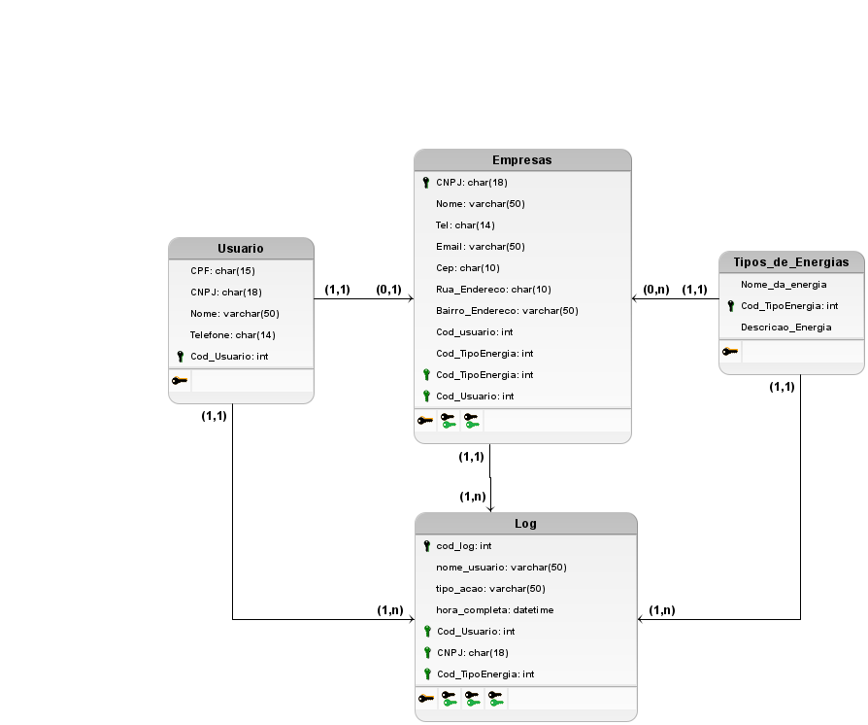

Fonte: Autoria Própria

## 3.3 Diagrama de Classes

Figura 6- Diagrama de Classes

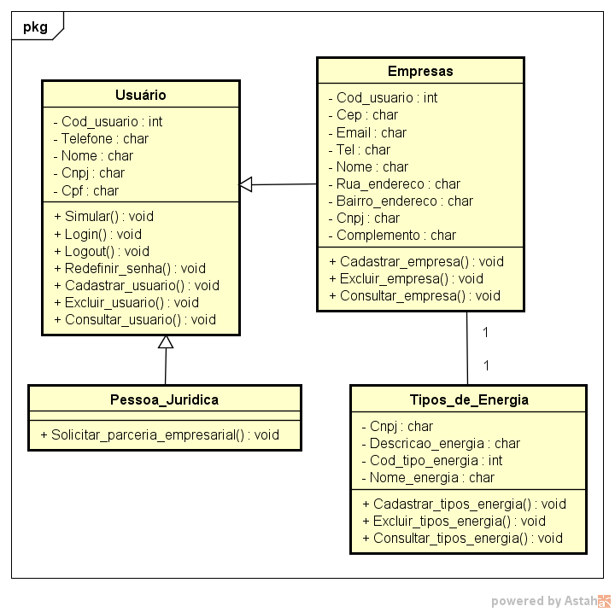Fonte: Autoria Própria

## 3.4 Diagrama de Atividades

Figura 7- Diagrama de Atividades

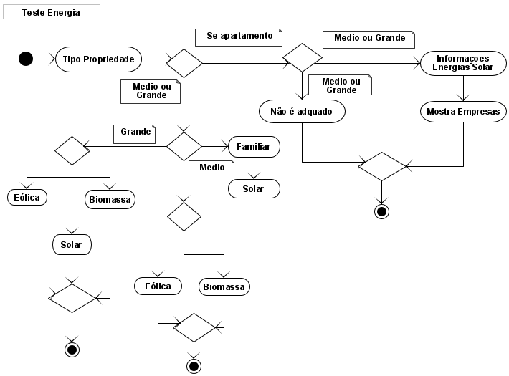Fonte: Autoria Própria

## 3.5 Diagrama de Sequência

Figura 8- Diagrama de Sequência – tirar CEP

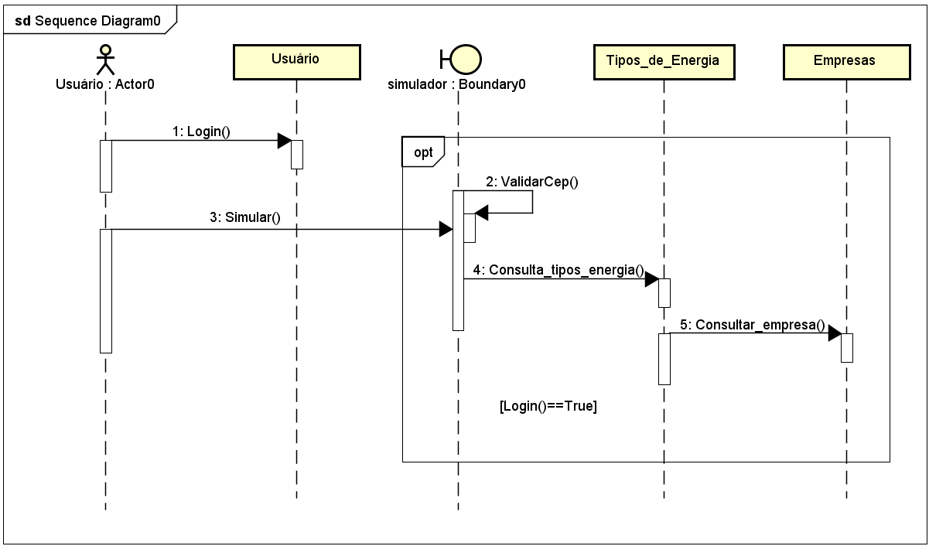Fonte: Autoria Própria

## 3.6 Interfaces com o usuário

Figura 9 – Home

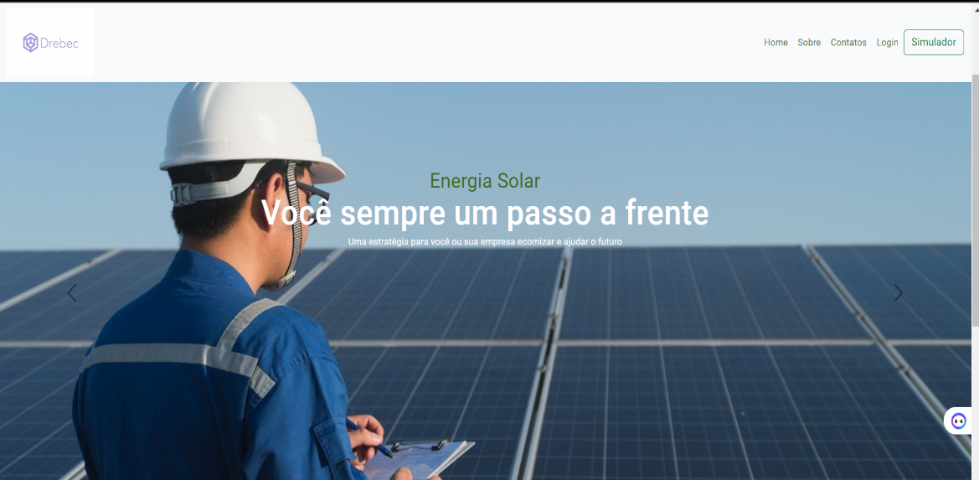

Fonte: Autoria Própria

Figura 10 – Sobre Nós

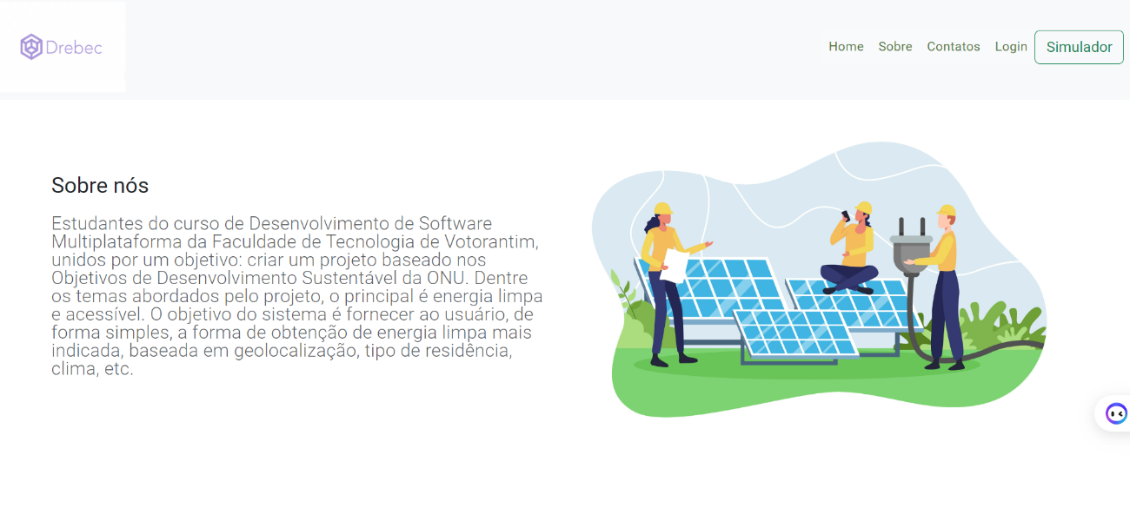Fonte: Autoria Própria

Figura 11 – Empresas Parceiras

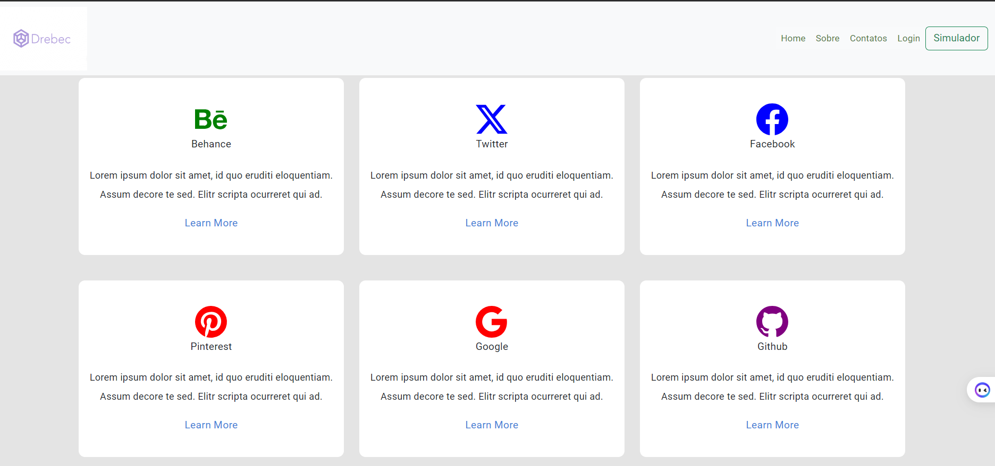Fonte: Autoria Própria

Figura 12– Login

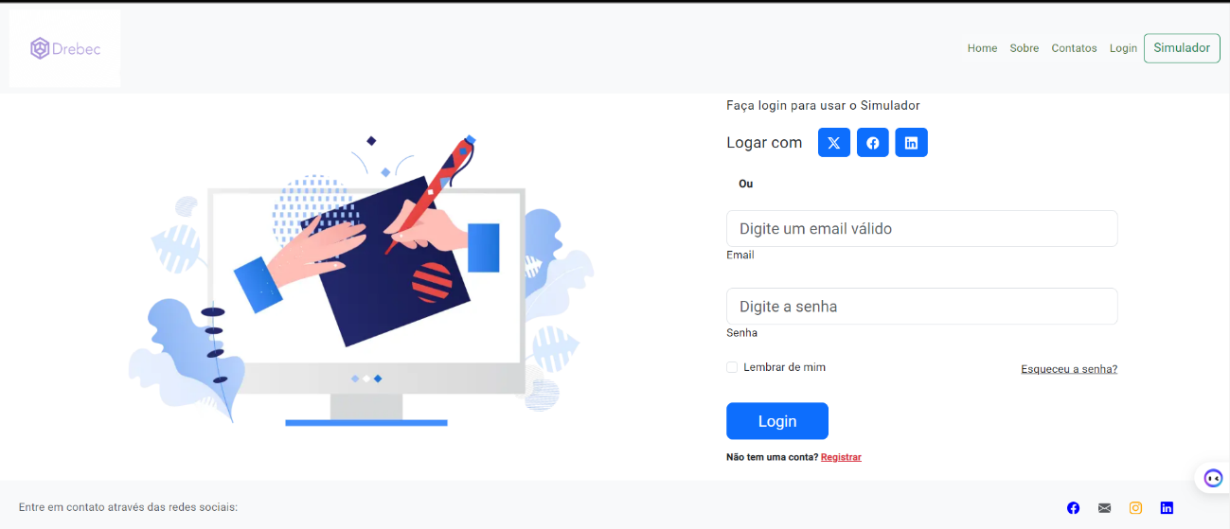Fonte: Autoria Própria

Figura 13 – Simulador

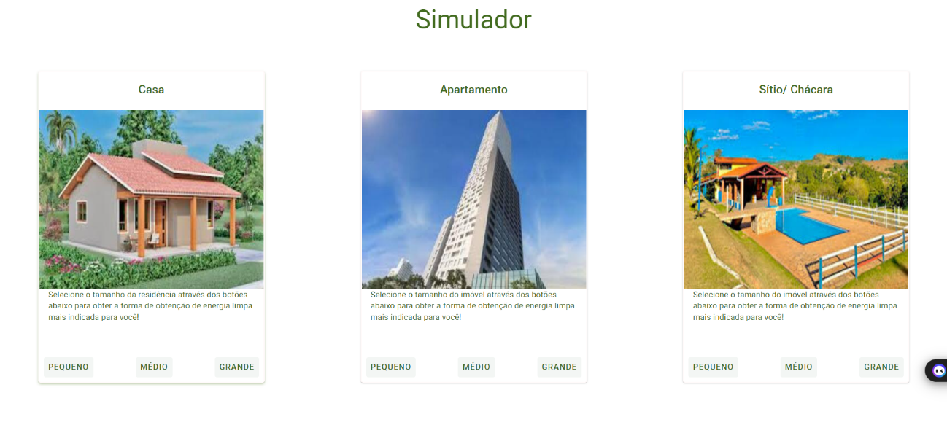Fonte: Autoria Própria

Figura 14 – Simulador

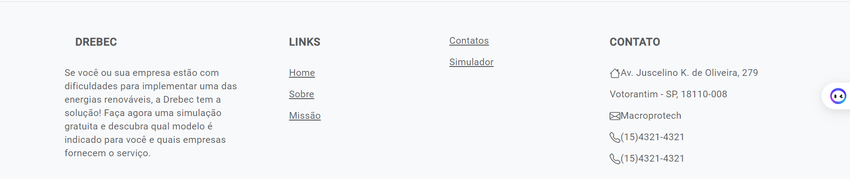Fonte: Autoria Própria

# ESTRATÉGIA DE TESTES

Os testes de software são responsáveis por otimizar a gestão dos recursos de uma empresa, evitando que surjam problemas nas aplicações finais ou durante parte do seu desenvolvimento. Os testes são processos do desenvolvimento de um programa, podendo ser realizados ainda pelos próprios desenvolvedores ou por profissionais especializados na área.

Portanto, esses procedimentos têm como objetivo antecipar e corrigir falhas e bugs que possam surgir para o usuário. Embora essa etapa pareça simples, seu uso é fundamental para evitar o que chamamos de 'apagar incêndios'.

A fim de evitar surpresas desagradáveis, é preciso recorrer a diferentes tipos de testes de software para certificar-se de que o sistema está em pleno funcionamento, conforme o planejado.

No projeto serão utilizados três tipos de teste: funcionalidade, interface e unitário.

Será usado o teste de funcionalidade que é uma técnica de teste de software que se concentra na verificação das funções ou características do software de acordo com os requisitos funcionais especificados. Em outras palavras, esse tipo de teste avalia se o software executa corretamente as funções para as quais foi projetado.

Já o teste de interface, também conhecido como teste de interface de usuário (UI), é uma prática de teste de software que se concentra na avaliação da interface gráfica do usuário de um aplicativo ou sistema. Seu objetivo é garantir que a interface seja intuitiva, fácil de usar e atenda aos requisitos de usabilidade.

E o teste unitário que é uma prática de teste de software que se concentra na verificação do funcionamento de unidades individuais de código-fonte. Uma unidade pode ser uma função, método, procedimento, objeto, módulo. O objetivo do teste de unidade é garantir que cada unidade do software funcione corretamente isoladamente, antes de integrá-la com outras unidades para formar um sistema maior.

# IMPLANTAÇÃO

Utilize o link do github abaixo para ter acesso a documentação, scripts e códigos-fonte do projeto.

Github: https://github.com/luizriato/Drebec-Projeto-Interdisciplinar

# REFERÊNCIAS

Guedes, Gilleanes T. A. UML Uma Abordagem Prática, São Paulo, Novatec Editora Ltda,2004

Mello, Ronaldo Santos; Candido, Carlos Henrique; Neto, Milton Bittencourt. S. Ferramenta brModelo. Disponível em: <https://sbbd.org.br/2020/wpcontent/uploads/sites/13/2020/09/brModelo__Distinguished_Demo_SBBD_2020-2-Ferramenta-brModelo-Quinze-Anos.pdf.> Acesso em: 18 Mai 2024.

ALURA. Bootstrap: O que é, Documentação, Quando Usar. Disponível em: <[https://www.alura.com.br/artigos/bootstrap>](https://www.alura.com.br/artigos/bootstrap%3e) Acesso em: 18 Mai 2024.

MICROSOFT. SQL Server Disponível em: <https://learn.microsoft.com/pt-br/sql/sql-server/what-is-sql-server?view=sql-server-ver16> Acesso em: 18 Mai 2024.

AZURE. Visual Studio Code. Disponível em: <https://azure.microsoft.com/pt-br/products/visual-studio-code> Acesso em: 18 Mai 2024.

AlLURA. Figma Ferramenta, Desing e Uso. Disponível em: <<https://www.alura.com.br/artigos/figma>> Acesso em: 03 Jun 2024.

ASTAH. Impulsionando a Excelência em Engenharia astah. Disponível em: < https://astah.net/ > acesso em:03 jun 2024.

MIRO. Da Ideia Inicial à Próxima Inovação – com a Miro Disponível em < https://miro.com/pt/product-overview/ > Acesso em: 03 Jun 2024.

OBJECTIVE. Tipos de Testes de Software: Diferenças e Exemplos. Disponivel em:<https://www.objective.com.br/insights/tipos-de-testes-de-software/> Acesso em: 03 Jun 2024.

Bernal, Volnys Borges; Hira, Adilson; Tipos de Teste de Software. Disponível em:https://edisciplinas.usp.br/pluginfile.php/384739/mod_resource/content/1/Aula%205_2014_Tipos-de-teste-software-v2.pdf> Acesso em: 03 Jun 2024

# Apêndice

create database drebec

use drebec

create table Usuario(

Cpf char(15),

Cnpj char(18),

Nome varchar (50),

Telefone char(14),

Cod_usuario INT PRIMARY KEY)

CREATE TABLE Tipos_de_Energias (

    Cod_TipoEnergia INT PRIMARY KEY,

    Nome_energia varchar(50),

Descricao_Energia varchar(100));

CREATE TABLE Empresas(

    Cnpj char(18) PRIMARY KEY,

    Nome VARCHAR(50),

Tel char(14),

Email varchar(50),

Cep char(10),

Rua_endereco varchar(50),

Bairro_endereco varchar(50),

Cod_tipos int,

Cod_usuario int

FOREIGN KEY (Cod_usuario) REFERENCES Usuario(cod_Usuario),

Cod_TipoEnergia int

    FOREIGN KEY (Cod_TipoEnergia) REFERENCES Tipos_de_Energias(cod_TipoEnergia)

);

create table Log(

Cod_log INT IDENTITY(1,1),

nome_usuario varchar (50),

tipo_acao varchar (50),

hora_completa datetime,

Cod_Usuario int,

CNPJ char(18),

Cod_TipoEnergia int,

Constraint PK_CodLog PRIMARY KEY(Cod_log),

Constraint FK_CodUsuario FOREIGN KEY(Cod_Usuario) REFERENCES Usuario(Cod_usuario),

Constraint FK_CNPJ FOREIGN KEY(CNPJ) REFERENCES Empresas(Cnpj),

Constraint FK_Cod_TipoEnergia FOREIGN KEY(Cod_TipoEnergia) REFERENCES Tipos_de_Energias(Cod_TipoEnergia));